湘潭XX建筑劳务有限公司 “9・28”挤压伤害事故调查报告
来源：湘潭市应急管理局 湘潭市应急管理局·事故调查报告
原文链接：https://yjj.xiangtan.gov.cn/5053/5055/5064/content_1190240.html
发布时间：2022-12-07 抓取时间：2026-10-22

首页 > 信息公开 > 应急管理 > 事故调查
湘潭XX建筑劳务有限公司 “9・28”挤压伤害事故调查报告
湘潭市应急管理局 yjj.xiangtan.gov.cn 发布时间：2022-12-07 08:22
湘潭XX建筑劳务有限公司

“9・28”挤压伤害事故调查报告

2022年9月28日5时40分左右，湘潭XX建筑劳务有限公司晚班挂吊班组在湖南XXXX钢管有限公司货场成品库A15区进行成品入库时发生一起挤压伤害事故，造成一人死亡。

根据《中华人民共和国安全生产法》《生产安全事故报告与调查处理条例》等法律法规的规定，经湘潭市人民政府批准，于2022年10月1日组成由市应急管理局牵头,高新区管委会、市公安局（指派高新公安分局派员参加）、市市场监督管理局、市总工会为成员单位的事故调查组，同时邀请市纪委监委（指派高新区纪工委派员参加）对事故调查组的工作进行监督。

事故调查组按照“四不放过”和“科学严谨、依法依规、实事求是、注重实效”的原则，通过现场勘查、调查取证和综合分析，查清了事故发生经过、原因，认定了事故性质和责任，提出了对责任者和责任单位的处理意见，并针对事故原因及暴露的突出问题，提出了事故防范措施和整改建议。

一、事故相关情况

（一）项目合同签订及安全生产管理约定情况

2022年7月15日，湖南XXXX钢管有限公司（甲方）与湘潭XX建筑劳务有限公司（乙方）签订《业务外包合同》。合同内容为根据甲方工作需要，乙方承包货场业务。甲方免费提供设备（主要是30t门式起重机）、场地（主要是物流中心货场成品库）给乙方无偿使用；乙方负责日常生产、安全管理，维护管理好设备；倒运业务操作岗按3元/吨计算。同日，由湖南XXXX钢管有限公司物流中心主任田某军（甲方）与湘潭XX建筑劳务有限公司（乙方）签订《安全生产管理协议书》。约定了双方安全生产管理职责。

（二）事故相关单位概况

1.湖南XXXX钢管有限公司概况

（1）湖南XXXX钢管有限公司基本情况

湖南XXXX钢管有限公司（以下简称“XX钢管公司”）成立于2011年11月1日，系有限责任公司，法定代表人刘某利。经营范围包括各类螺旋焊管、直缝埋弧焊管、防腐钢管的生产销售；无缝钢管的销售等。具备压力管道元件制造资质。

（2）安全生产管理情况

XX钢管公司于2014年12月30日成立了安全生产领导小组，并于2022年6月23日对成员进行了调整。法定代表人兼总经理刘某利主持公司全面工作，副总经理易某分管生产、安全工作，同时分管物流中心、安环生产部。XX钢管公司制定了《安全生产责任制》《安全生产风险分级管控制度》《安全培训教育管理制度》《安全检查管理制度》《危险源管理制度》《隐患排查治理管理制度》《生产安全事故应急管理制度》《特种设备、特种作业人员安全管理制度》《物流装卸车安全管理制度》《通用门式起重机司机安全生产操作规程》《成品收发员安全生产操作规程》等制度。

XX钢管公司下设物流中心、安环生产部等12个部门，田某军为物流中心主任，蔡某为安环生产部部长。其中，物流中心下设甲乙丙三个班组，刘某昀为甲班班组长，成品收发员戴某平等人为甲班作业人员；安环生产部下设安环组、采购组、统计组、生产调度等部门，安环组负责人由蔡某兼任，专职安全员谷某成等人为安环组成员。物流中心制定了《物流中心岗位人员作业标准及考核制度》《成品收发员安全生产操作规程》《龙门吊司机安全生产操作规程》等制度。

XX钢管公司对湘潭XX建筑劳务有限公司作业人员开展上岗前的安全教育培训并进行考核合格；物流中心每日早上8时交接班期间，组织各作业班组分别召开班组安全教育会议，对物流中心各班组作业人员及湘潭XX建筑劳务有限公司所有作业人员应遵守的安全生产规章制度和操作规程（含《物流中心岗位人员作业标准及考核制度》）进行反复培训并对作业人员进行抽背操作规程，通报安全检查及奖惩考核情况。同时为加强对通用门式起重机的安全管理工作，XX钢管公司鼓励戴某平等成品收发员考取Q1指吊证书。

2.湘潭XX建筑劳务有限公司概况

（1）湘潭XX建筑劳务有限公司基本情况

湘潭XX建筑劳务有限公司（以下简称“XX劳务公司”）成立于2016年6月23日，系自然人独资的有限责任公司，法定代表人黄某群，实际负责人罗某军。经营范围包括土石方工程、防水工程、建筑维修工程、水电维修工程、机械维修工程、园林绿化工程、室内外装修工程的施工；建筑劳务服务等。

（2）安全生产管理情况

XX劳务公司由实际控制人罗某军（与法定代表人黄某群系夫妻关系）负责整个公司的生产安全管理，共有作业人员26人，未配备专职或者兼职的安全生产管理人员。承接XX钢管公司货场业务后，由12名作业人员分为白班与晚班两个挂吊作业班组，罗某军口头任命易某培、罗某云分别为两个挂吊班组班组长。白班作业时间为早上8时至晚上8时，晚班作业时间为晚上8时至次日早上8时，白班、晚班采取每个星期倒班一次。

XX劳务公司未建立及落实安全生产责任制、安全生产管理制度、操作规程，未对班组作业人员开展安全生产培训及考核，未形成安全检查记录。罗某军口头指定班组长罗某云、易某培分别为两个班组的现场安全管理人员。事发时，劳务派遣工成某娜为30t门式起重机驾驶员。

（3）死者基本情况

罗某云，男，殁年58岁， 2018年12月1日与XX劳务公司签订《劳务用工合同》。事发时系XX劳务公司挂吊班组晚班班组长。经查询全国特种设备公示信息平台，未查询到罗某云的持证（特种设备作业人员操作证-Q1起重指挥）数据信息。

3.湘潭市XX工贸有限公司概况

（1）湘潭市XX工贸有限公司基本情况

湘潭市XX工贸有限公司（以下简称“XX工贸公司”）成立于2006年10月11日，法定代表人谭某。经营范围包括提供劳务服务等。未取得劳务派遣经营许可证。

（2）安全生产管理情况

XX工贸公司法定代表人谭某负责公司的全面安全生产工作，制定《安全生产责任制》《安全培训教育管理制度》《安全检查管理制度》《吊车司机安全生产操作规程》等制度及规程。

2022年7月15日，XX工贸公司（乙方）与XX劳务公司（甲方）签订《劳务派遣合同》，约定XX工贸公司根据XX劳务公司工作需要，派遣起重机操作人员协助XX劳务公司工作。2022年9月1日，XX工贸公司与成某娜（具有Q2桥式、门式起重机操作资格）签订《劳务合同》，经培训考核合格后将成某娜劳务派遣至XX劳务公司，负责驾驶30t门式起重机为XX劳务公司进行成品钢管的存储堆放的吊装作业。

（三）事故现场情况

1．现场勘查情况

事故现场位于XX钢管公司成品库A15区域，该区域钢管为东西方向呈南北方向摆放，勘查现场时因前期救援已经吊离一根1219?*18.4?钢管，遗体已运离现场。现场共有11根钢管分两层摆放（详见下图1），底层由南往北依次是4根1219?*22?钢管（长约12m、直径1219?、壁厚22?，重约8t）、3根1219?*18.4?钢管（长约12m、直径1219?、壁厚18.4?，重约6t）。北侧第一根1219?*18.4?钢管靠西的外壁上可见血迹，正下方地面上可见少量人体组织（详见下2）。
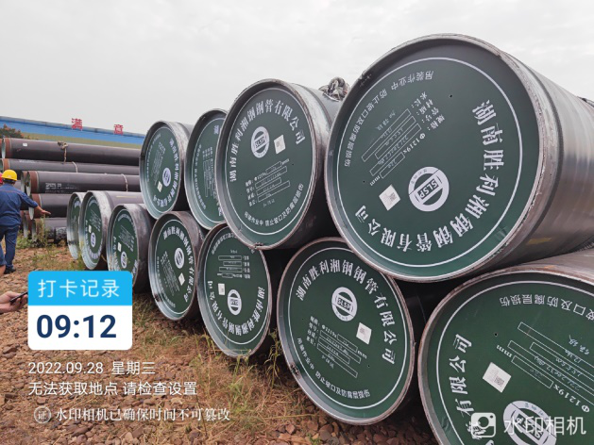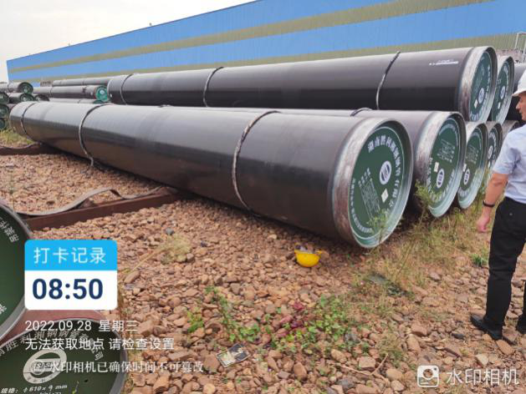
（图1） （图2）
2.现场设备情况

现场起重设备为通用门式起重机，起重量30吨（简称“30t门式起重机”）。于2013年10月检验合格并签发出厂。2018年10月24日，经湘潭市质量技术监督局签发《特种设备使用登记证》。使用地点为XX钢管公司露天堆场南跨钢管成品库。

二、事故发生经过及相关情况

（一）事故发生经过

2022年9月28日凌晨4时50分左右，XX钢管公司防腐分厂通知戴某平，已涂好防腐材料的13根18.4?壁厚的钢管需要运至成品库入库。戴某平联系好倒运汽车后立即通知罗某云、成某娜等人做好准备，同时前往成品库查看，发现成品库A15区南侧有6根22?壁厚的钢管，北侧单独有一根18.4?壁厚的钢管（详见下图3）。

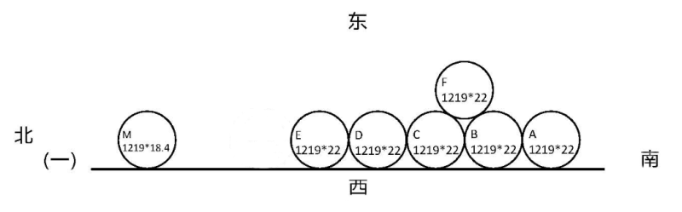
（图3）

戴某平告知罗某云，A15区北侧可以堆放7根18.4?壁厚的钢管，要求罗某云将现有南侧的22?壁厚的钢管堆垛在一起。罗某云指挥成某娜将一根22mm壁厚的钢管倒运至第二层南侧。（详见下图4）

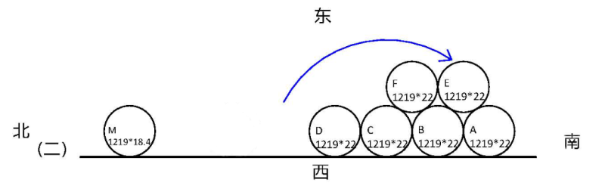
（图4）

戴某平看到倒运汽车正运着钢管往A15区开来时，前往XX钢管公司实验楼上厕所。罗某云将挂吊班组的四人分为两个作业小组，黎某跃、金某强两人在倒运汽车停靠位置进行挂吊作业，罗某云在成品库A15区西侧、刘某兰在成品库A15区东侧分别负责摘吊钩。罗某云指挥成某娜先后吊运两根18.4?壁厚的钢管（详见下图5）由南往北直接放在底层原有的三角木上，然后再依次吊运三根18.4?壁厚的钢管（详见下图6）由南往北放在第二层。成某娜驾驶门式起重机前往倒运汽车停靠位置进行下一根钢管吊运作业。

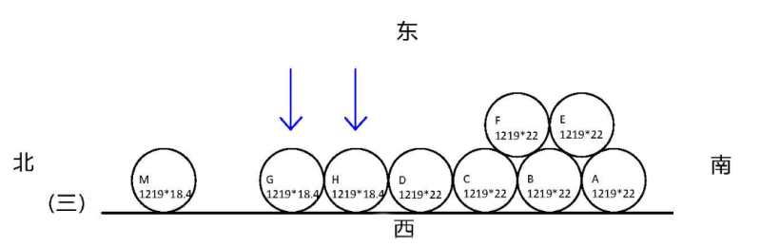
（图5）
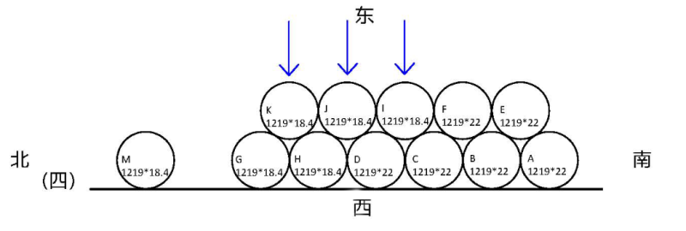
（图6）

2022年9月28日5时40分左右，罗某云进入G、M钢管之间紧固G钢管西侧底部三角木时，第二层的K钢管因重力将G钢管往北推动，刘某兰发现后立即呼喊罗某云，K钢管落入底层，罗某云躲避不及，头部被挤压在G钢管与M钢管之间。（详见下图7）

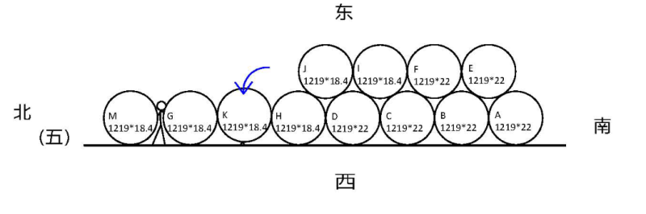
（图7）

（二）应急救援情况

事故发生后，刘某兰立即大声呼救，跑至A15区西侧看到罗某云头部和身体被两根钢管挤在中间，黎某跃、金某强听到呼喊立即赶到现场。刘某兰于2022年9月28日5时43分左右拨打120急救电话，金某强、黎某跃配合成某娜将北侧钢管（上图“M”钢管）吊离现场，北侧钢管吊开后罗某云身体倒落在地上。市中心医院南院救护车于当日6时左右赶到现场，经现场确认罗某云已经死亡。

（三）事故报告情况

2022年9月28日5时41分左右，金某强通过电话向XX劳务公司白班挂吊班组长易某培报告，易某培于5时43分左右通过电话向罗某军报告。同时，挂吊工刘某兰也通过电话向罗某军报告事故发生情况，罗某军于6时左右赶到事故现场，得知医务人员确认罗某云死亡，立即组织善后工作。

2022年9月28日5时47分左右，成某娜通过电话向刘某昀报告事故情况，刘某昀于5时50分左右向田某军报告，同时于6时13分左右拨打110报警。田某军于5时51分左右通过电话向总经理刘某利报告，同时于6时01分左右通过电话向蔡某报告。蔡某于6时02分左右通过电话向易某报告，并立即赶往现场，途中了解具体情况后于6时26分左右通过电话向高新区安全生产监管局报告事故发生情况。

2022年9月28日6时15分左右，市120指挥中心将出诊经过并现场确认死亡的情况向市应急指挥中心报告，市应急指挥中心立即调度高新区安全生产监管局核实相关事故情况，同时将情况通报市公安局110指挥中心。市110指挥中心立即指派高新公安分局刑事技术民警及双马派出所值班民警赶往现场调查。

（四）善后处置情况

事故发生后，XX劳务公司积极与罗某云家属协商，并于2022年9月29日达成协议，善后工作结束。

三、属地政府及行业主管部门履行安全生产监督管理职责情况

（一）高新区管委会履行安全生产监督管理职责情况

高新区安全生产监管局按照执法计划要求，将XX钢管公司纳入《2022年度安全生产执法计划》重点监管单位名单，并于2022年4月8日针对XX钢管公司制定的安全教育培训、特种人员持证上岗、安全设施“三同时”、安全警示标识等8项计划执法内容进行了年度执法检查，检查过程中未发现安全问题，并形成现场检查记录。2022年6月2日，市应急管理局组织工贸行业交叉执法检查，市应急管理局、韶山市应急管理局、高新区安全生产监管局等执法人员以及聘请相关专家对XX钢管公司进行了执法检查，检查中发现应急预案、建设项目安全设施“三同时”、安全生产责任制等15项安全问题，并于2022年6月6日发出《责令整改通知书》。相关15项安全问题经整改并复查后，高新区安全生产监管局于2022年8月15日出具《整改复查意见书》。

（二）市市场监督管理局履行安全生产监督管理职责情况

2022年3月，市市场监督管理局直属一分局制定并下发了《2022年度特种设备安全监管执法工作计划》《重点特种设备使用单位检查计划表》，将XX钢管等50家企业列为重点特种设备使用单位名单实施监管执法。2022年7月12日，市市场监督管理局直属一分局根据执法工作计划至XX钢管公司开展现场执法检查，按照《特种设备现场安全监督检查规则》要求查阅了该公司的安全生产管理制度、安全技术档案、作业人员证等情况，对特种设备工作现场实施抽查检查，未发现有关违法违规问题，形成了《特种设备现场安全监督检查记录》。未抽中XX钢管物流中心特种设备作业现场进行执法检查。

四、事故原因及性质认定

（一）直接原因

违章作业。罗某云未取得特种设备作业人员操作证（Q1起重指挥）指挥门式起重机驾驶员，违反《物流中心岗位人员作业标准及考核制度》《安全生产禁令》等安全作业标准进行指挥吊装堆垛钢管作业。未按“内倒顺序只能从两边往中间逐根吊管”的规定将A15区北侧M钢管吊离；未按“ 先摆放好钢管，再放三角木”、“最底层应加三角木将管子戗牢，防止管子滚动”等规定依次吊运并戗牢H、G钢管；未按“ 第二层两边留出1根钢管的间距”的规定堆垛K钢管，未落实安全措施进入钢管滚动方向被钢管挤压身亡。

（二）间接原因

1.XX劳务公司履行安全生产主体责任存在的问题

（1）主要负责人履行安全生产职责不到位。XX劳务公司主要负责人未按相关安全生产法律法规及签订的《安全生产协议书》约定健全并落实本单位全员安全生产责任制、组织制定并落实本单位安全生产规章制度和操作规程、组织制定并落实本单位安全生产教育和培训计划、组织建立并落实安全风险分级管控和隐患排查治理双重预防工作机制，检查安全生产工作时未及时消除生产安全事故隐患。

（2）作业人员未取得相应资格从事特种作业。XX劳务公司晚班挂吊作业班组长未按照国家有关规定经专门的安全作业培训，取得相应资格，就上岗进行30t门式起重机指挥作业。

（3）吊装作业现场未安排专门人员进行现场安全管理。XX劳务公司主要负责人虽口头指定班组长为现场安全负责人，但班组长要实际履行挂吊工作业及30t门式起重机指挥作业。吊装作业现场缺乏专人进行安全管理，未确保各岗位作业人员遵守操作规程和落实安全措施。

（4）开展经常性安全检查不到位。XX劳务公司承接的XX钢管公司货场业务仅配备一名主要负责人和两名班组长，进行日常安全检查时未形成检查记录。未及时发现A15区作业人员因违章作业产生的安全问题并及时进行处理。

（5）督促作业人员严格执行操作规程不到位。XX劳务公司作业人员上岗前均经过XX钢管公司培训并考核合格，且每日早上交接班期间组织反复学习并抽背操作规程。但XX劳务公司未采取有效措施教育和督促作业人员严格执行安全生产规章制度和安全操作规程。

2.XX钢管公司履行统一管理责任存在的问题

未按签订的《安全生产管理协议书》约定对XX劳务公司履行安全管理职责。一是XX钢管公司物流中心与XX劳务公司签订《安全生产管理协议书》前，未督促XX劳务公司向XX钢管公司安环生产部提交相关资料进行审查并备案；二是未督促XX劳务公司在承包前做好业务范围内的危险源和环境因素的辩识、作业风险评估，并制定完善的安全技术措施并报XX钢管公司审查后严格实施；三是未督促XX劳务公司在开工前结合项目做好作业人员的安全教育和安全技术交底工作，并保留相应记录；四是未督促XX劳务公司结合承包项目内容建立安全生产责任制及相关的安全管理台账；五是未督促XX劳务公司配备具备特种作业资格的指吊人员及专门人员对吊装作业现场进行安全管理，及时查处业务实施过程中的不安全行为与隐患；六是未按照《安全生产管理协议书》约定对XX劳务公司未提交安全管理制度及相关资料、制定完善的安全技术措施、开展安全教育和安全技术交底、建立安全生产责任制等项目进行奖惩考核。

（三）调查中发现的其他问题

非法经营劳务派遣业务。XX工贸公司未取得劳务派遣经营许可证与XX劳务公司签订《劳务派遣合同》，将成某娜劳务派遣至XX劳务公司负责驾驶30t门式起重机，进行成品钢管的存储堆放的吊装作业。

（四）性质认定

事故调查组认定，湘潭XX建筑劳务有限公司“9・28”挤压伤害事故是一起一般生产安全责任事故。

五、责任认定和处理建议

（一）依法不再追究责任人员

罗某云，男，XX劳务公司晚班班组长。违反《物流中心岗位人员作业标准及考核制度》《安全生产禁令》进行作业，未落实安全措施进入钢管滚动方向被钢管挤压身亡。对该起事故应负责任，鉴于其在事故中死亡，依法不再追究责任。

（二）移交司法机关调查处理人员

罗某军，男，XX劳务公司实际负责人。未健全并落实本单位全员安全生产责任制，未组织制定并落实本单位安全生产规章制度和操作规程，未组织制定并落实本单位安全生产教育和培训计划，未组织建立并落实安全风险分级管控和隐患排查治理双重预防工作机制，检查安全生产工作时未及时消除生产安全事故隐患。系生产经营单位的主要负责人未履行《中华人民共和国安全生产法》规定的安全生产管理职责导致发生生产安全事故，根据《中华人民共和国安全生产法》第九十四条、《湖南省生产安全事故调查处理办法》第十三条之规定，调查组于2022年11月21日将相关材料移交湘潭市公安局高新公安分局依法调查处理。

（三）建议追究责任的人员

1.戴某平，女，XX钢管公司物流中心甲班组收发员。钢管收库码垛时未监督挂吊工按照《物流中心岗位人员作业标准及考核制度》进行堆垛。对本次事故应负重要责任，建议XX钢管公司根据公司有关规定进行处理。

2.刘某昀，男，XX钢管公司物流中心甲班班组长，对本班组的安全管理全面负责。未采取有效措施及时排查并整改班组作业活动中的违章作业行为，消除事故隐患。对本次事故应负重要责任，建议XX钢管公司根据公司有关规定进行处理。

3.谷某成，男，XX钢管公司安环生产部负责物流中心成品库安全生产的专职安全员。对XX劳务公司配备具有指吊资格的作业人员进行检查监督不到位，开展安全检查时未消除违反操作规程的行为。对本次事故应负重要责任，建议XX钢管公司根据公司有关规定进行处理。

4.蔡某，男，XX钢管公司安环生产部部长。未及时督促物流中心及XX劳务公司按照签订的《安全生产管理协议书》履行安全生产职责，并及时根据履行安全生产职责情况进行考核。对本次事故应负重要领导责任，建议XX钢管公司根据公司有关规定进行处理。

5.易某，男，XX钢管公司副总经理，分管物流中心、安环生产部。XX劳务公司入场前，未从严把关XX劳务公司按照签订的《安全生产管理协议书》履行安全生产职责。对本次事故应负重要领导责任，建议XX钢管公司根据公司有关规定进行处理。

（四）建议依法给予行政处罚的单位和人员

1.XX劳务公司主要负责人履行安全生产职责不到位、作业人员未取得相应资格从事特种作业、吊装作业现场未安排专门人员进行现场安全管理、开展经常性安全检查不到位、督促作业人员严格执行操作规程不到位。系该起事故的责任单位，建议由湘潭市应急管理局依法调查处理。

2.XX钢管公司未按与XX劳务公司签订的《安全生产管理协议书》约定督促XX劳务公司履行安全生产管理职责。系未对承包单位的安全生产进行统一管理，建议由湘潭市应急管理局依法调查处理。

3.XX工贸公司未取得劳务派遣经营许可证，非法经营劳务派遣业务。建议由湘潭市人力资源和社会保障局依法调查处理。

4.田某军，男，XX钢管公司物流中心主任。未按《安全生产管理协议书》约定督促XX劳务公司履行安全生产管理职责。系未对承包单位的安全生产进行统一管理直接负责的主管人员，建议由湘潭市应急管理局依法调查处理。

（五）其他处理意见

1.高新区安全生产监管局对XX钢管公司进行执法监督检查时，未及时发现XX钢管公司对XX劳务公司统一协调管理存在的安全问题。建议高新区安全生产监管局对相关责任人员进行谈话提醒。

2.市市场监督管理局直属一分局对XX钢管公司进行执法监督检查时，未对XX钢管物流中心特种设备作业现场进行执法检查，未及时发现物流中心特种设备作业人员未取得相应资质的安全问题。建议市市场监督管理局对相关责任人员进行谈话提醒。

六、事故防范和整改措施建议

（一）XX劳务公司要全面汲取事故教训，切实履行安全生产主体责任。一是XX劳务公司主要负责人要严格按照安全生产法及相关的法律法规履行安全生产职责，认真贯彻落实“以人为本、生命至上”的理念，坚持安全发展，正确处理好安全与发展、安全与效益的关系，做到生产必须安全、不安全不生产；二是要加大所必需的资金投入，配备专职或者兼职的安全管理人员，加强对作业人员的安全教育培训，特种作业人员要经专门的安全作业培训并取得相应资格才能上岗作业；三是指挥起重机械操作的人员（吊装工或指挥人员）应易于为起重机械司机所识别，例如通过穿着明亮色彩的服装或使用无线电传呼信号；四是吊装作业要开展危险源和环境因素的辩识、作业风险评估，制定完善的安全技术措施，并安排专门人员进行现场安全管理，确保操作规程的遵守和安全措施的落实；五是要督促作业人员严格执行操作规程，根据生产经营特点开展经常性检查，及时发现并打击作业人员违章冒险作业的行为，消除生产安全事故隐患。

（二）XX钢管公司要落实安全生产责任，全面加强对承包单位的统一管理。一是与外包单位签订的承包合同中要进一步明晰承包内容和范围，签订专门的安全管理协议要根据外包业务的实际情况约定各自的安全生产管理职责，杜绝所有外包业务均使用模板化的合同及安全管理协议；二是要严格督促外包单位按照约定履行安全生产管理职责，配备必要的安全管理人员和经培训合格的作业人员（特种作业人员必须经培训合格并取得相应资格），建立健全全员安全生产责任制和必要的安全管理制度及操作规程，做好业务范围内的危险源和环境因素辩识并制定完善的安全技术措施，根据实际情况有针对性的开展安全教育培训和安全交底工作；三是在外包单位入场前向外包单位的安全管理人员和作业人员进行安全教育培训和基本的安全技术交底，介绍业务承包区域内的工艺设备、能源介质管网、安全设施、现场环境及风险等情况，通报甲方有关安全管理规章制度，定期开展安全检查并严格按照有关考核制度规定对外包单位进行考核。

（三）XX工贸公司要依法依规开展劳务派遣业务。一是XX工贸公司应具备相应条件并取得劳务派遣经营许可证，才能开展相关劳务派遣业务；二是将作业人员派遣至其他单位前，应该对被派遣人员进行相应的安全教育培训，确保被派遣人员具备必要的安全生产知识，熟悉有关的安全生产规章制度和安全操作规程，掌握本岗位的安全操作技能，了解事故应急处理措施，知悉自身在安全生产方面的权利和义务。

（四）高新区管委会要进一步履行属地政府安全生产监督管理职责

高新区管委会要严格落实国务院安委会制定部署安全生产十五条措施和“湘潭36条落实措施”，进一步梳理在高新区范围内注册及开展经营活动的企业，明确安全生产监督管理部门，科学制定分级分类执法监督计划，加强“双随机”监管执法。在对生产经营单位开展执法检查时，着重检查生产经营单位对分包单位履行统一协调管理职责情况，对不具备相应安全生产条件或者相应资质的分包单位依法查处到位。

（五）市市场监督管理局直属一分局要全面加强特种设备监督管理职责

市市场监督管理局直属一分局要进一步严格按照《特种设备安全法》《特种设备安全监督检查规则》等有关法律法规规定，督促特种设备使用单位完善并落实相关特种设备及相关作业人员的管理制度，进行执法监督检查时在查阅资料的基础上增加现场检查的频次，及时发现并打击特种作业人员无证上岗的违法行为。

湘潭XX建筑劳务有限公司

“9・28”挤压伤害事故调查组

2022年11月23日

扫一扫在手机打开当前页
相关解读
• 全部留言
• /
• 评论
• 有用()
匿名评论： 联系手机： 留言内容： 验证码： 提交留言 返回
回复内容： 验证码： 提交留言 返回
【来源：调查科 】 【责任编辑：办公室 】 【 网站纠错 】 【打印本页】 【关闭窗口】

